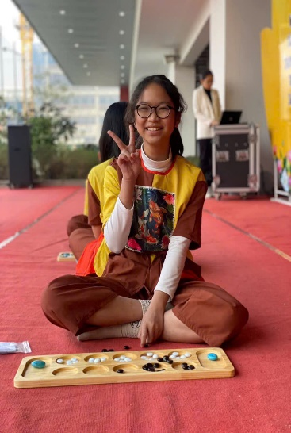

Chặng đường trồng người của mỗi nhà giáo thật hạnh phúc biết bao khi được ngắm nhìn sự trong sáng trong đôi mắt thiếu nhi và tự hào sao khi những chuyến đò chở tri thức đã gieo mầm tình yêu học tập. Ghi nhớ lời Bác Hồ kính yêu răn dạy: “Mỗi người tốt, việc tốt là một bông hoa đẹp. Cả dân tộc ta là một vườn hoa đẹp”, tập thể lớp 7a3 nói riêng và tập thể học sinh, thầy cô Trường THCS Lê Quý Đôn nói chung luôn nỗ lực phấn đấu học tập, rèn luyện, đẩy mạnh thi đua, động viên, phát hiện những tấm gương người tốt, việc tốt để phát huy bản sắc, truyền thống tốt đẹp của dân tộc và truyền cảm hứng về đạo đức lối sống cho các lớp học sinh sau này. Hưởng ứng phong trào “Người tốt, việc tốt”, bạn Phạm Ngọc Minh - học sinh lớp 7a3, trường THCS Lê Quý Đôn xứng đáng là một tấm gương sáng để các bạn noi theo. Sự nỗ lực trong học tập của bạn được toàn thể thầy cô, bạn bè ghi nhận.

      Ngọc Minh là một cô bé có dáng người nhỏ nhắn, nước da bánh mật, đôi mắt đen láy toát lên vẻ tinh anh cùng nụ cười rạng rỡ thân thiện. Ngọc Minh rất hiền lành, luôn nhường nhịn bạn. Bạn biết lắng nghe và tôn trọng ý kiến của mọi người xung quanh cũng như luôn tiếp thu những ý kiến, nhận xét của giáo viên, bạn bè để cải thiện bản thân. Ngọc Minh thường đưa ra nhiều sáng kiến góp phần xây dựng một môi trường học tập lành mạnh. Khi có ý kiến trái chiều, bạn sẽ từ tốn giải thích còn đưa ra lý lẽ cho những ý kiến đó để mọi người hiểu và đồng tình với mình.

     Ngọc Minh rất thích đọc sách, đặc biệt là những cuốn sách về tự nhiên. Giờ nghỉ giải lao, giờ ra chơi, Ngọc Minh thường tranh thủ để đọc sách hay vẽ tranh. Dù say mê sách là vậy, nhưng không vì thế mà Minh ít tham gia các hoạt động của lớp. Ngược lại, bạn lại là người cực kì năng nổ . Bất kể hoạt động nào của lớp bạn cũng tham gia đầy nhiệt tình. Có thể nói Ngọc Minh có đóng góp rất to lớn trong các giải thưởng, hoạt động của lớp. Cũng chính vì sự hoạt bát, năng động của mình mà Minh luôn hoàn thành rất tốt các nhiệm vụ thầy cô giao cho hay những công việc trong lớp. Vì thế, bạn đã giành được tình cảm và sự mến mộ của các bạn trong lớp.

      Không chỉ xuất sắc trong những công việc trường lớp, Minh còn là một học sinh với thành tích học tập rất tốt. Bạn học đều tất cả các môn, nổi trội nhất có lẽ là Toán. Giờ học nào bạn cũng hăng hái giơ tay phát biểu xây dựng bài. Bạn luôn chăm chú nghe giảng, ngoài những kiến thức đã học trong sách giáo khoa, bạn còn tìm kiếm thêm rất nhiều thông tin khác từ các trang mạng xã hội, website , sách tham khảo,... để có thể mở rộng tầm hiểu biết của mình. Vì vậy mà trong các bài kiểm tra, các kì thi cuối năm học, bạn luôn đạt kết quả tốt. Nhiều năm liền, Ngọc Minh đạt danh hiệu: “ Học sinh Xuất sắc ”. Đặc biệt trong năm học này, bạn đã đạt rất nhiều giải thưởng như huy chương Đồng vòng Quốc gia TIMO, giải Nhất học sinh Giỏi Toán cấp trường cũng như là học sinh có điểm trung bình môn cao nhất Khối 7 trong Học kì 1.

Ngọc Minh là một học sinh rất gương mẫu và thật hãnh diện biết bao khi trường THCS Lê Quý Đôn có một học sinh xuất sắc, ưu tú đến vậy. Với khả năng học giỏi toàn diện, tinh thần nỗ lực cùng với sự dạy bảo của các thầy cô giáo, sự giúp đỡ của các cơ quan ban ngành, đoàn thể… Tập thể lớp 7a3 và trường THCS Lê Quý Đôn tin rằng Ngọc Minh sẽ ngày càng tiến xa hơn trên con đường học tập của bản thân. Không thể phủ nhận rằng tinh thần hiếu học và nghị lực vươn lên không ngừng của bạn thật đáng khâm phục. Ngọc Minh chính là tấm gương sáng để cho các bạn học sinh noi theo.